Терентьев Александр Антонович

Год рождения: __.__.1921   
ст. сержант   
в РККА с __.__.1941 года   
место рождения: Смоленская обл., г. Смоленск   
Звание: ст. сержант   
в РККА с 1941 года Место призыва: Демидовский РВК, Смоленская обл., Демидовский р-н

№ записи: 1508011673

**Перечень наград**   
1

48/н

29.04.1943

Медаль «За боевые заслуги»

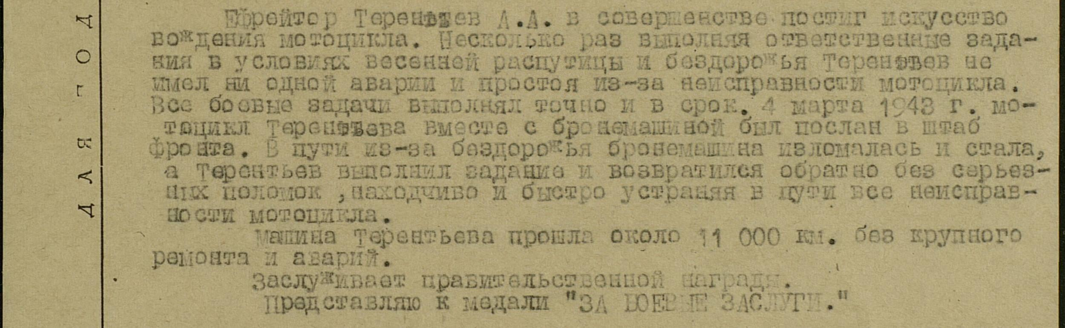

Место службы: ВС 3 Гв. Армии Воронежского фронта   
Дата подвига: 29.04.1943

№ записи: 150223754

2

35/н

13.08.1944

Орден Славы III степени

Место службы: 100 омцб 9 мк 1 УкрФ   
  
Дата подвига: 26.07.1944,27.07.1944

№ записи: 31052900

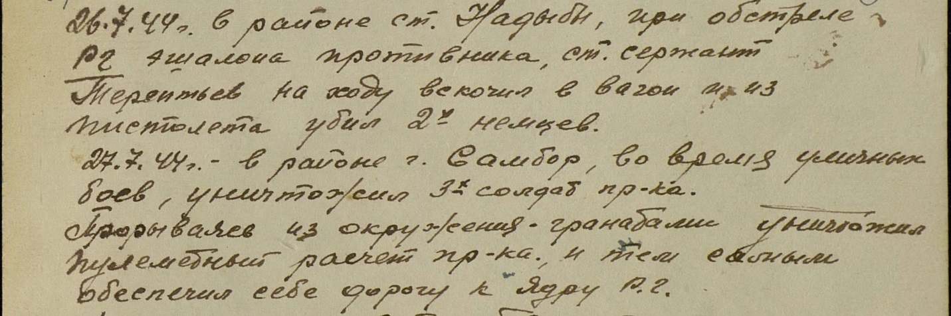

|  |  |  |
| --- | --- | --- |
| **Информация из донесения о безвозвратных потерях** |  |  |
| Фамилия | Терентьев |  |
| Имя | Александр |  |
| Отчество | Антонович |  |
| Дата рождения/Возраст | __.__.1921 |  |
| Место рождения | Смоленская обл., г. Демидов |  |
| Дата и место призыва | Демидовский РВК, Смоленская обл., Демидовский р-н |  |
| Воинское звание | красноармеец |  |
| Причина выбытия | пропал без вести |  |
| Дата выбытия | __.08.1941 |  |
| Название источника информации | ЦАМО |  |
| Номер фонда источника информации | 58 |  |
| Номер описи источника информации | 18002 |  |
| Номер дела источника информации | 20 |  |
|  | | |

